
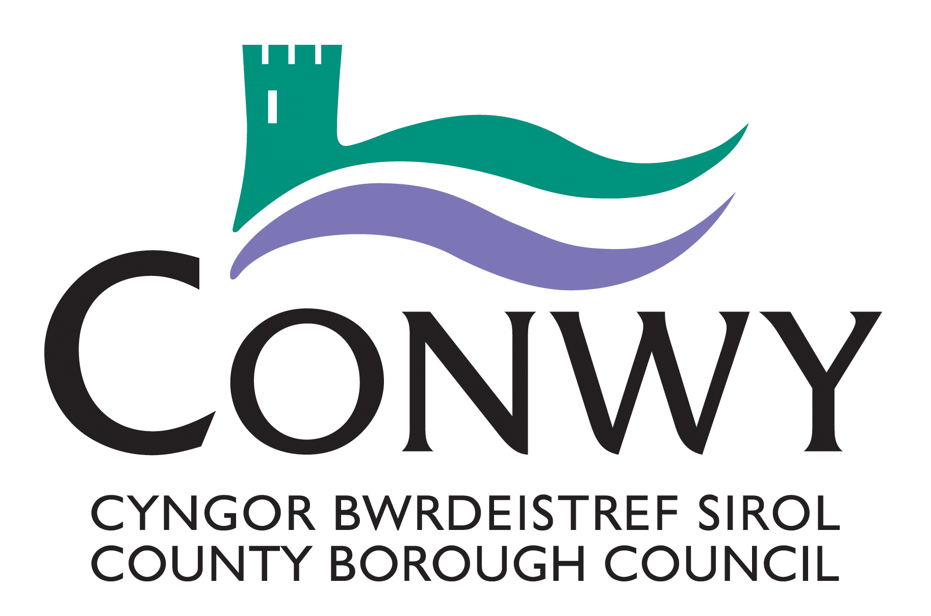

Cymunedau Creadigol Creu Conwy
Galwad Agored - Cyfle ar gyfer Cydlynydd Llawrydd

Ffurflen gwahoddiad i roi dyfynbris

Nodiadau ar gyfer Cwblhau

- Os nad yw’r cwestiwn yn berthnasol i chi / eich Sefydliad, nodwch ‘Amherthnasol’ yn adran ymateb y cwestiwn.

- Dylech lenwi’r ffurflen hon i roi dyfynbris a’i chyflwyno trwy e-bost i: Creu@conwy.gov.uk cyn y dyddiad cau ar gyfer cyflwyno ffurflenni – hanner dydd 30/06/25.

Dewis / Gwerthuso Ffurflenni a Gyflwynir

Er mwyn sicrhau proses deg, caiff y gwaith gwerthuso ei wneud gan Banel Gwerthuso a fydd yn dilyn proses systematig fel y manylir isod. Mae hyn yn cynnwys sgorio’r wybodaeth a gyflwynir yn erbyn y safon ofynnol. Bydd y system sgorio yn rhoi sgôr ar gyfer eich gallu i fodloni pob maen prawf. Gweler pwysoliad y sgoriau isod:

Meini Prawf Gwerthuso | Pwysoli
C1 - Gwybodaeth sylfaenol am eich sefydliad. | At ddibenion gwybodaeth.
C2, C3, C4, C5 | Yn destun asesiad risg
C6 - Gwybodaeth benodol am y prosiect
6.1) | 25%
6.2) | 25%
6.3)  6.4) | 20%  15%
C7 - Rhestr Brisiau - i’w sgorio mewn perthynas â gwerth am arian | 15%

Gofynnir am 2 eirda cyn dyrannu contract

1.0 GWYBODAETH A MANYLION CYSWLLT DARPAR GYFLENWYR

Enw(au) cyswllt:
Enw’r sefydliad:
Cyfeiriad(au):
Swydd (lle bo hynny’n berthnasol):
Rhif(au) ffôn:
Cyfeiriad(au) e-bost:

2.0 YSWIRIANT

Nodwch fanylion eich yswiriant (Atebolrwydd Cyhoeddus, Indemniad Proffesiynol, Atebolrwydd Cyflogwr)
a chadarnhewch eich bod yn barod i drefnu yswiriant i’r lefel ofynnol pe baech yn ennill y contract hwn.

3.0 DIOGELU DATA

Cadarnhewch fod eich Sefydliad yn ymrwymo i reoli gwybodaeth bersonol mewn perthynas â’r comisiwn yn unol â Deddf Diogelu Data (2018).

Dewiswch:
Ydi
Nac ydi

- DIOGELU

A ydych chi / eich Sefydliad yn cytuno i weithio yn unol â Pholisi Diogelu Cyngor Bwrdeistref Sirol Conwy?

Dewiswch:
Ydw/ydi
Nac ydw/nac ydi

- GWRTHDARO BUDDIANNAU

A oes gennych chi / eich Sefydliad unrhyw gysylltiad, naill ai’n uniongyrchol neu’n anuniongyrchol, ag unrhyw Aelod neu weithiwr o Gyngor Bwrdeistref Sirol Conwy, neu ddarparwr gwasanaeth sy’n gweithredu ar ran Cyngor Bwrdeistref Sirol Conwy, a allai fod yn gyfystyr â gwrthdaro buddiannau (megis buddiannau ariannol, economaidd neu bersonol)?

Dewiswch a darparwch fanylion
Oes
Nag oes

6.0 GWYBODAETH BENODOL AM Y PROSIECT (Pwysoliad Meini Prawf Gwerthuso: 85% Ansawdd)

6.1 Rhowch enghreifftiau diweddar o brosiectau perthnasol yr ydych wedi’u cydlynu - rhowch fanylion o beth roedd eich rôl yn ei gynnwys, nodwch beth oedd yn dda, pa heriau a wynebwyd a sut y gwnaethoch eu goresgyn? (Pwysoliad 25%) Uchafswm nifer geiriau - 300

6.2 Amlinellwch sut fyddech chi’n ymdrin â’r darn o waith hwn, gan gynnwys sut y gallech flaenoriaethu tasgau a rheoli eich amser. (Pwysoliad 25%) Uchafswm nifer geiriau - 250

6.3 Rhannwch eich dealltwriaeth a’ch profiad o ddiwylliant Gymreig a gweithio mewn lleoliadau dwyieithog. Nodwch a ydych yn hapus i hwyluso sesiynau drwy gyfrwng y Gymraeg?(Pwysoliad 20%) Uchafswm nifer geiriau - 150

6.4 Bydd y rôl hon yn ymofyn teithio o amgylch sir Conwy a hyblygrwydd o ran mynychu cyfarfodydd a sesiynau. Nodwch fanylion sut byddwch yn rheoli hyn?(Pwysoliad 15%) Uchafswm nifer geiriau - 150

7.0 Rhestr Brisiau A CHOSTAU (Pwysoliad Meini Prawf Gwerthuso: 15% Pris - i'w werthuso yn ôl gwerth am arian)

7.1 Y gyllideb ar gyfer y darn hwn o waith yw £6000 sy’n cynnwys yr holl gostau, ond gan eithrio TAW. Darparwch grynodeb o’r holl gostau a nodwch nifer yr oriau a ddyrannir i’r prosiect a’r gyfradd fesul awr (gan gynnwys teithio, gwaith gweinyddol, ac ati). Os bydd mwy nag un unigolyn yn cwblhau’r gwaith, nodwch y manylion ac unrhyw gostau / llinellau ychwanegol yn ôl yr angen.

Gweithgaredd y prosiect | Cyfradd Fesul Awr £ | Nifer yr oriau a ddarperir i’r prosiect | Cyfanswm Costau (£)  Heb gynnwys TAW
Cydlynydd Prosiect
 | - | 0 | 0
Cyfanswm y Dyfynbris / Costau (£)

8.0 DATGANIAD

Rwyf / Rydym yn cadarnhau bod y wybodaeth a ddarparwyd yn gywir hyd y gwn i / y gwyddom ni a fy mod / ein bod yn cydnabod ac yn derbyn y gallai unrhyw wybodaeth ffug arwain at wrthod ein cais neu, os bydd unrhyw ddatganiad ffug yn cael ei ddarganfod ar ôl i unrhyw gontract gael ei ddyfarnu, y gallai arwain at ddiddymu’r contract hwnnw.

Llofnod: |  | Enw (printiwch):
Dyddiad: |  | Teitl:

Bydd data personol a gaiff ei gasglu drwy’r ffurflen hon yn cael ei gadw’n ddiogel a dim ond staff perthnasol Cyngor Bwrdeistref Sirol Conwy fydd yn gallu mynd ato i ddibenion y darn hwn o waith a gomisiynwyd.

